Test č. 1 - funkcie
Rozhodni, či na základe grafu, či sú nasledovné tvrdenia pravdivé

Na základe nasledovného grafu odpovedaj otázky!
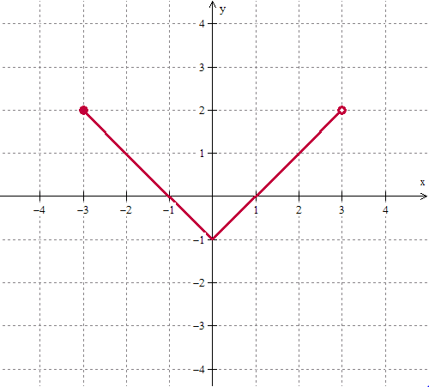
- Definičný obor funkcie je :
A) (-3, 3) | B) <-3, 3> | C)<-3,3) | D)(-3,3>
- Obor hodnôt funkcie je :
A) R | B) R – {3} | C)<-1, 2> | D) <-1, 2)
- Funkcia:
A)má min pre x = -3 | B)má max pre x = 0 | C)má min pre x = 0 | D) nemá max ani min
- Funkcia je na:
A) <-3,0> rastúca | B) <-3,0> klesajúca | C) (0,3> klesajúca | D)<0,3> rastúca
- Pre funkciu platí:
A) je prostá | B) nie je ohraničená | C) má max pre x =-3 | D) je párna
- Na grafe neleží bod:
A) [-3,2] | B) [-1,0] | C) [1, 0] | D) [3,2]

